コンテンツ・フリーダム 〜経済的自由への道〜 受講者特典
第4回 商品販売編 スライド＋読み原稿
講義スライドと、動画で話している内容（読み原稿）をまとめました。

読み原稿の記号
／ ＝ 軽く息継ぎ （間）＝ ひと呼吸 【 】＝ ゆっくり強調
動画を見ながら読み返したり、復習のメモとして使ったりしてください。

スライド 1
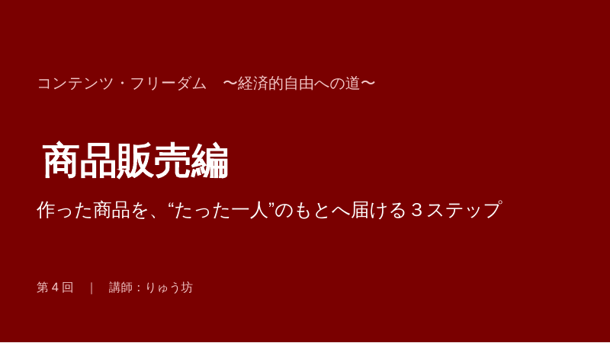
改めまして、りゅう坊です。
（間）
今回は「商品販売編」です。前回作った商品を、／“たった一人”のもとへ届けるための３ステップをお伝えしていきます。
（間）
今回も、ワクワクしながら、リラックスして進めていきましょう！

スライド 2
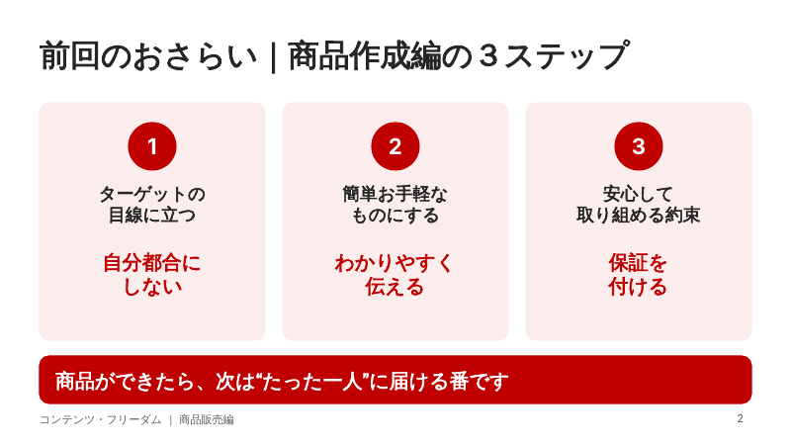
まずは、前回の商品作成編をおさらいしておきましょう。
（間）
１つ目、【ターゲットの目線に立つ】。自分都合の情報にしないこと。
（間）
２つ目、【簡単お手軽なものにする】。わかりやすく伝えること。
（間）
３つ目、【安心して取り組める約束】。保証を付けること。
（間）
この３つで、“たった一人”のための商品ができあがりました。次は、その商品を届ける番です。

スライド 3
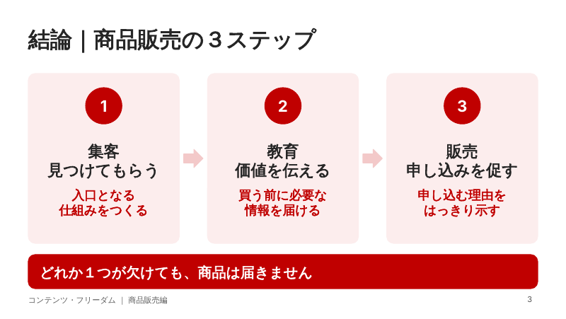
結論から言いますと、／商品販売は３つのステップです。
（間）
１、【集客】。お客様に見つけてもらう入口をつくること。
（間）
２、【教育】。買う前に必要な情報を届けて、価値を伝えること。
（間）
３、【販売】。申し込む理由を、はっきり示すこと。
（間）
これは情報ビジネスに限らず、どんな商売にも共通する流れです。どれか１つが欠けても、商品は届きません。ひとつずつ見ていきましょう。

スライド 4
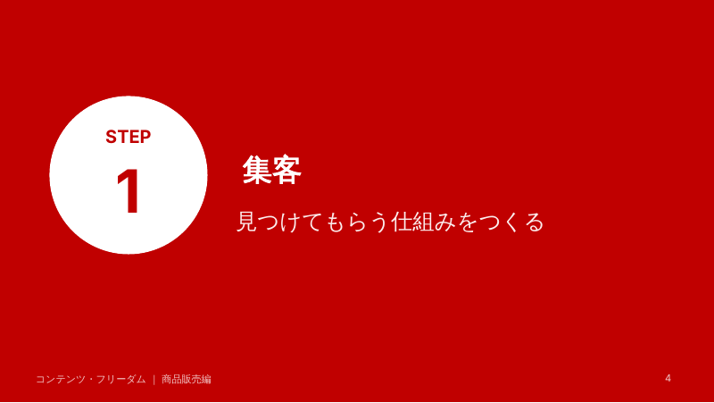
では、ステップ１。「【集客】」です。ポイントは、見つけてもらう仕組みをつくること、／です。

スライド 5
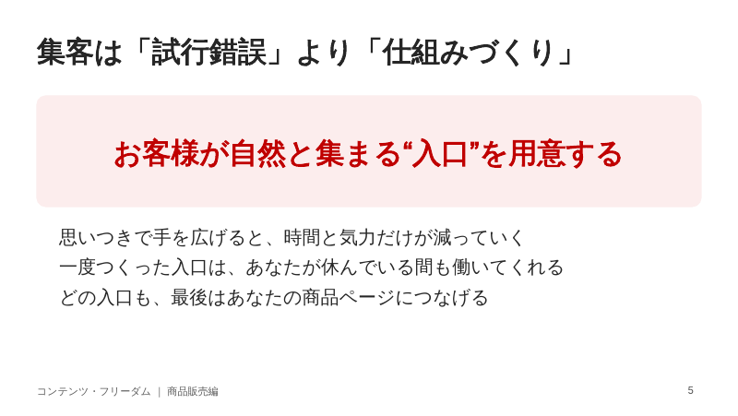
集客とは、字のとおり、お客様を集めることです。
（間）
ここで大切なのは、／思いつきでいろいろ試すのではなく、／お客様が自然と集まる【入口】をつくることです。
（間）
あれもこれもと手を広げると、時間と気力だけが減っていきます。ボクも、そうでした。
（間）
一度つくった入口は、あなたが休んでいる間も働いてくれます。そして、どの入口も、／最後はあなたの商品ページにつながるようにしておきましょう。

スライド 6
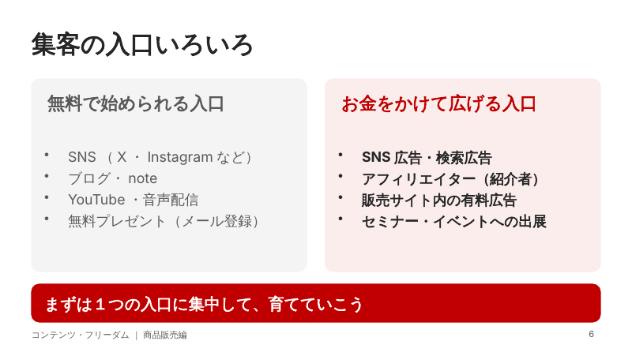
集客の入口には、いろいろな種類があります。
（間）
無料で始められるものなら、Xやインスタグラムなどの【SNS】、ブログやnote（ノート）、YouTube（ユーチューブ）や音声配信、そして、無料プレゼントでメールアドレスを登録してもらう方法があります。
（間）
お金をかけて広げるなら、SNS広告や検索広告、アフィリエイター、つまり紹介してくれる人に協力してもらう方法、販売サイトの中の広告、セミナーやイベントへの出展などがあります。
（間）
最初から全部やる必要はありません。まずは１つの入口に集中して、育てていきましょう。

スライド 7
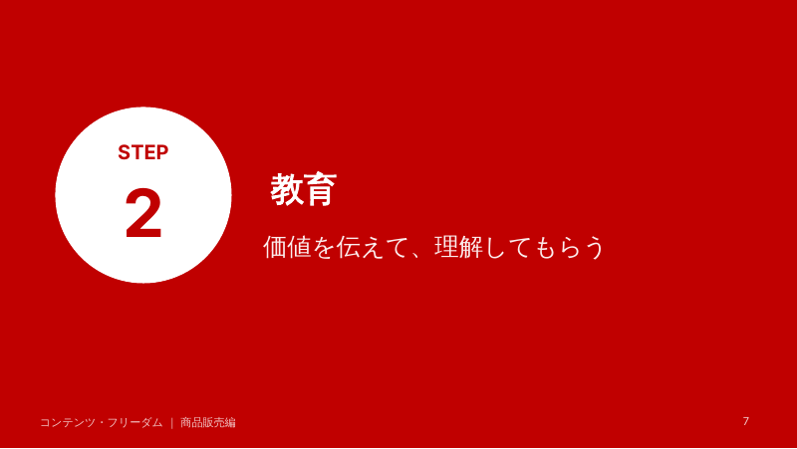
続いて、ステップ２。「【教育】」です。

スライド 8
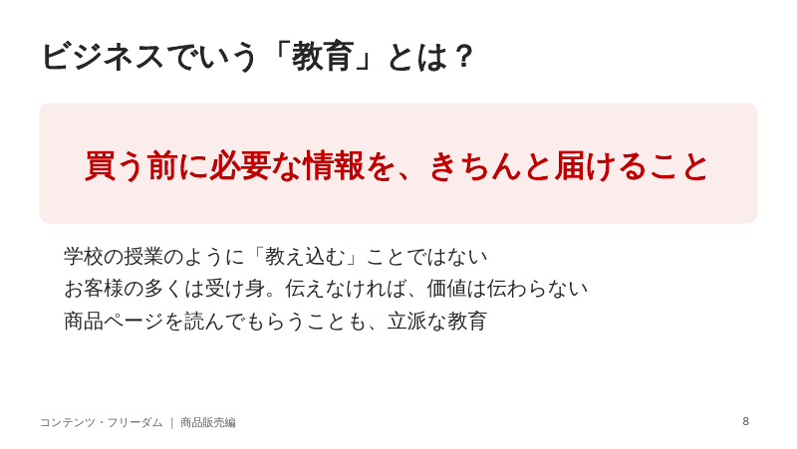
教育と聞くと、学校の授業のようなものを思い浮かべるかもしれません。少し堅い言葉ですが、わかりやすいので、ここでは「教育」と呼びますね。
（間）
ビジネスでいう教育とは、／【買う前に必要な情報を、きちんと届けること】です。
（間）
お客様の多くは、受け身です。こちらから伝えなければ、／商品の価値は伝わりません。
（間）
商品ページを読んでもらうことも、立派な教育のひとつです。

スライド 9
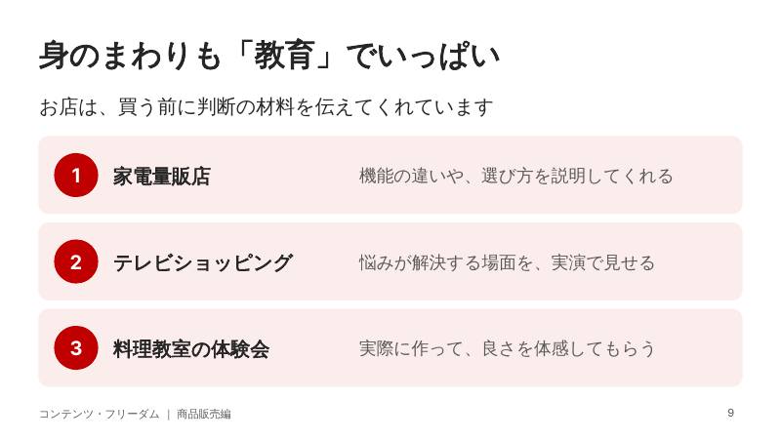
実は、私たちの身のまわりも、教育でいっぱいです。
（間）
家電量販店では、店員さんが機能の違いや、選び方を説明してくれますよね。
（間）
テレビショッピングでは、悩みが解決する場面を、実演で見せてくれます。
（間）
料理教室の体験会では、実際に作って、良さを体感させてくれます。
（間）
どれも、買う前に判断の材料を伝える、【教育】なんです。

スライド 10
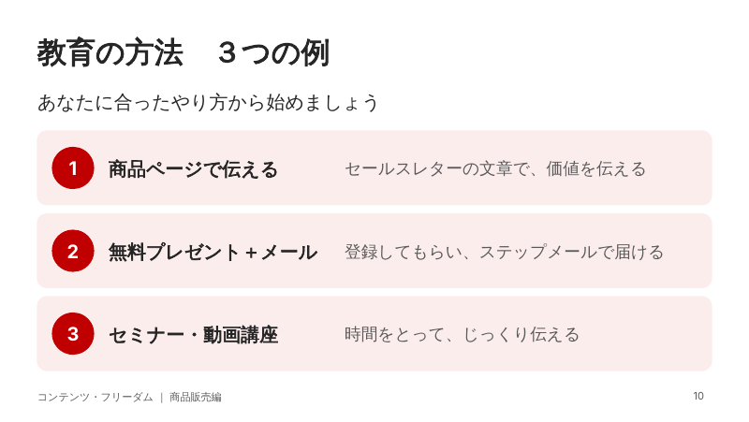
では、ネットで商品を販売するときは、どんな教育の方法があるのでしょうか。代表的なものを３つ紹介します。
（間）
１つ目、商品ページで伝える。セールスレターの文章で、商品の価値を伝える方法です。
（間）
２つ目、無料プレゼントとメール。無料の特典でメールアドレスを登録してもらい、／ステップメールで少しずつ情報を届けます。
（間）
３つ目、セミナーや動画講座。時間をとって、じっくり伝える方法です。
（間）
どれが正解ということはありません。あなたに合ったやり方から始めてみてくださいね。

スライド 11
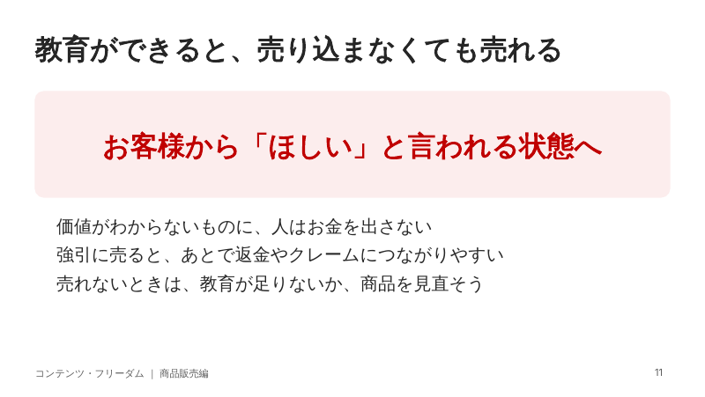
教育がしっかりできると、どうなるでしょうか。
（間）
人は、価値がよくわからないものに、お金を出そうとはしません。逆に、価値がきちんと伝われば、／お客様のほうから【「ほしい」】と言ってもらえるようになります。
（間）
強引に売り込んで買ってもらっても、／あとで返金やクレームにつながりやすくなります。
（間）
もし売れないときは、教育が足りないのか、／それとも商品を見直す必要があるのか、立ち止まって考えてみましょう。

スライド 12
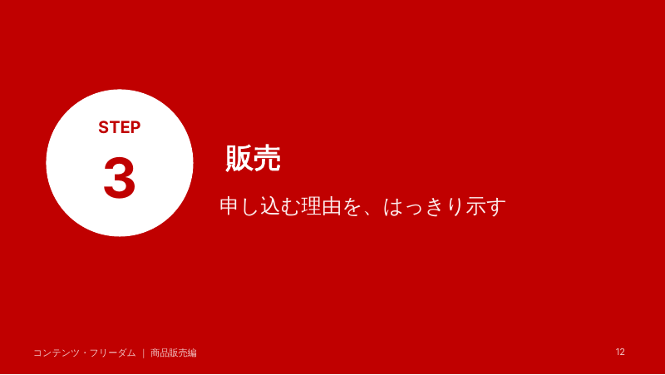
最後に、ステップ３。「【販売】」です。ここで、はじめて収益が生まれます。

スライド 13
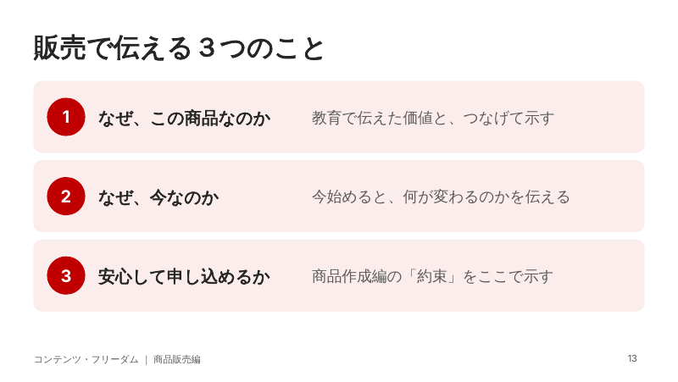
販売のパートでは、３つのことを伝えます。
（間）
１つ目、なぜ、この商品なのか。教育で伝えてきた価値と、つなげて示します。
（間）
２つ目、なぜ、今なのか。今始めると、何が変わるのかを伝えます。
（間）
３つ目、安心して申し込めるか。商品作成編でお伝えした、／【安心して取り組める約束】を、ここで示します。
（間）
販売は、教育とつながってはじめて、力を発揮します。

スライド 14
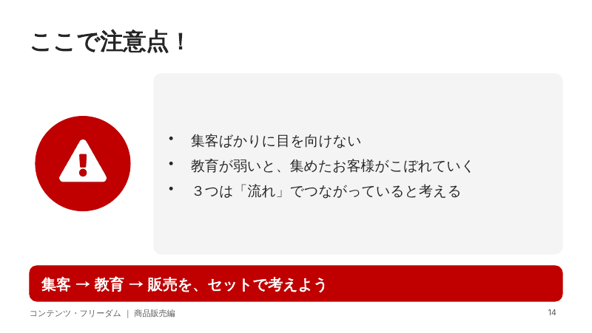
ここで注意点です。
（間）
集客ができるようになると、つい、集客ばかりに目が向いてしまいます。でも、教育の仕組みが弱いと、／せっかく集めたお客様が、どんどんこぼれていってしまいます。
（間）
集客、教育、販売の３つは、【流れ】でつながっています。いつもセットで考えるようにしましょう。

スライド 15
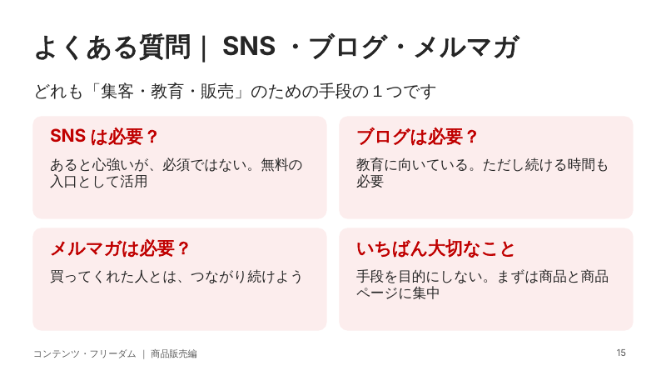
ここで、よくある質問にお答えします。
（間）
「SNSはやったほうがいいですか？」あると心強いですが、必須ではありません。無料の入口のひとつとして活用しましょう。
（間）
「ブログはやったほうがいいですか？」教育にはとても向いています。ただし、続ける時間も必要になります。
（間）
「メルマガはやったほうがいいですか？」あなたの商品を買ってくれた人とは、ぜひ、つながり続けてください。
（間）
いちばん大切なのは、【手段を目的にしないこと】。SNSもブログもメルマガも、／集客・教育・販売のための手段のひとつです。まずは、商品と商品ページに集中していきましょう。

スライド 16
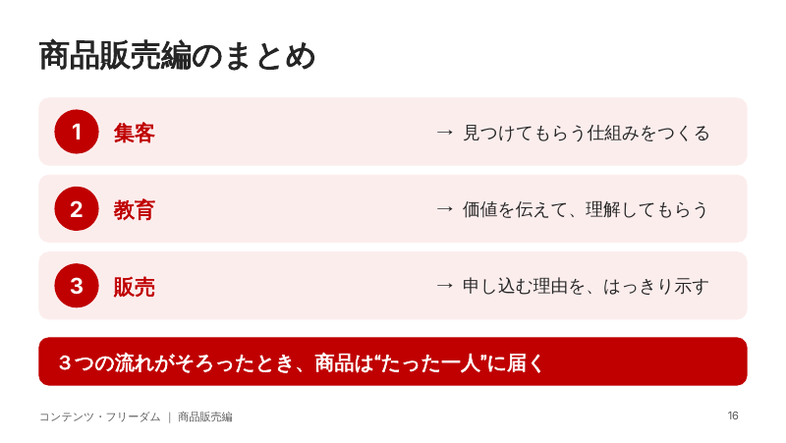
それでは、商品販売の３ステップをおさらいしましょう。
（間）
１、【集客】。見つけてもらう仕組みをつくる。
（間）
２、【教育】。価値を伝えて、理解してもらう。
（間）
３、【販売】。申し込む理由を、はっきり示す。
（間）
この３つの流れがそろったとき、／あなたの商品は、“たった一人”のもとへ届きます。

スライド 17
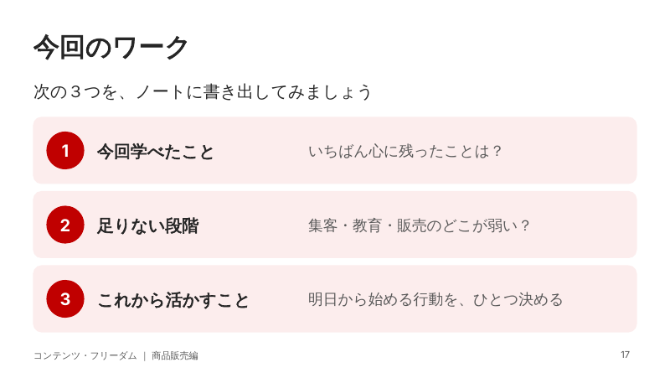
最後に、今回のワークです。次の３つを、ノートに書き出してみてください。
（間）
１つ目、今回学べたこと。いちばん心に残ったことは何でしたか？
（間）
２つ目、足りない段階。集客、教育、販売のうち、今のあなたに足りないのはどこでしょうか？
（間）
３つ目、これから活かすこと。明日から始める行動を、ひとつだけ決めましょう。
（間）
書き出すことで、学んだことが、あなたの力になっていきます。

スライド 18
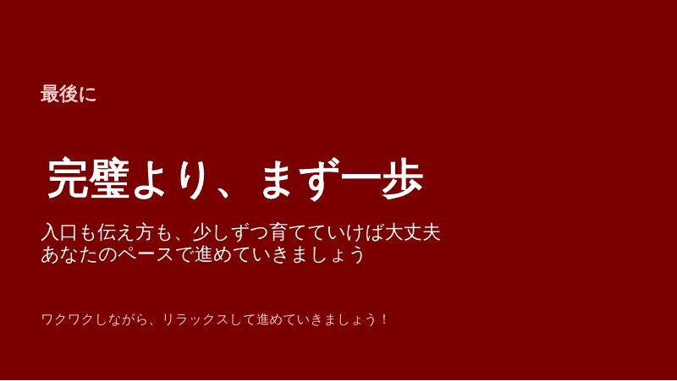
完璧を目指さなくて大丈夫です。入口も、伝え方も、少しずつ育てていけばいいんです。
（間）
最後まで見ていただき、／ありがとうございました。これからも、ワクワクしながらリラックスして進めていきましょう！
（間）
りゅう坊でした。

